Δεύτερη Πρόοδος Επαγωγικής, Δεκέμβριος 2024

Πρέπει να απαντήσετε σ’ όλα τα θέματα. Τα αρχεία δεδομένα που απαιτούνται σε κάποιες περιπτώσεις βρίσκονται στον “guide to data analysis” που αν δεν τον έχετε ήδη θα τον βρείτε συμπιεσμένο στον φάκελο «Έγγραφα\Δεδομένα» της e-class.

Η απαντήσεις σας θα καταχωρηθούν σε ένα αρχείο Word. Τα θέματα που απαιτούν τεκμηρίωση με πίνακες αποτελεσμάτων του SPSS, θα συνοδεύονται από αυτούς τους πίνακες (προτίμηση: με “copy special” και επιλογή “image” και στη συνέχεια ειδική επικόλληση ως εικόνα στον word). Το αρχείο word θα αναρτηθεί στην εργασία με τίτλο [Δεύτερη πρόοδος Επαγωγικής Στατιστικής](https://eclass.uoa.gr/modules/work/index.php?course=ECD493&id=25317) στη θέση «εργασίες» της e-class.

Θέματα

1. (1 μον.) Ποια από τα παρακάτω ισχύουν στον έλεγχο της μηδενικής υπόθεσης αναφορικά με τις μέσες τιμές δυο πληθυσμών;

α. Η μηδενική υπόθεση στον μονόπλευρο έλεγχο δεν περιλαμβάνει πάντα την ισότητα “=”

β. H μηδενική υπόθεση στον έλεγχο με ανεξάρτητα δείγματα ισοδυναμεί με την ισότητα των διακυμάνσεων των δυο πληθυσμών

γ. Στον μονόπλευρο έλεγχο η πιθανότητα p λανθασμένης απόρριψης της Ηο, η οποία συγκρίνεται με το 0,05, είναι το μισό της τιμής “sign” που δίνεται από το SPSS

δ. Η μηδενική υπόθεση στον έλεγχο σχετιζόμενων δειγμάτων μπορεί να είναι μ1-μ2=5

ε. Όταν απορρίπτουμε την μηδενική υπόθεση, η πιθανότητα να είναι αληθής είναι πάντα 0.

Στ. Όταν μια υπόθεση απορρίπτεται σε επίπεδο α=0,001 τότε απορρίπτεται και σε επίπεδο α=0,05

ζ. Αν δεν απορριφθεί η μηδενική υπόθεση ο ερευνητής δεν μπορεί να ελπίζει στην απόρριψή της εκτελώντας την ανάλυση με μεγαλύτερο μέγεθος δειγμάτων.

1. (0,5 μον.) Ένα δείγμα 50 εθελοντών μαθητών χωρίζεται με τυχαίο τρόπο σε δύο ομάδες των 25 μαθητών. Και οι δύο ομάδες συμπληρώνουν ερωτηματολόγιο που αξιολογεί με μια ποσοτική κλίμακα (0-100) τη στάση τους απέναντι σε ανάπηρους μαθητές. Η πρώτη ομάδα Α ακολουθεί ένα πρόγραμμα 2 εβδομάδων με στόχο της βελτίωση της στάσεων απέναντι σε αναπήρους ενώ η ομάδα Β δεν ακολουθεί κανένα πρόγραμμα. Και οι δύο ομάδες συμπληρώνουν ξανά το ίδιο ερωτηματολόγιο και αξιολογούνται με την ίδια κλίμακα 1 εβδομάδα μετά το τέλος του προγράμματος. Ποιον έλεγχο θα επιλέγατε για την αξιολόγηση της αποτελεσματικότητας του προγράμματος χρησιμοποιώντας την μεταβλητή της μεταβολής των στάσεων των 50 μαθητών;
   * 1. Τον έλεγχο t του Student κατά ζεύγη τιμών
     2. Τον έλεγχο Χ2  ανεξαρτησίας
     3. Τον συντελεστή συσχέτισης r
     4. Τον έλεγχο Χ2  καλής προσαρμογής
     5. Τον έλεγχο t του Student ανεξαρτήτων δειγμάτων
     6. Τον συντελεστή μεταβλητότητας
2. (0,5 μον.) Οι επιδόσεις στα μαθηματικά ενός τυχαίου δείγματος μαθητών γυμνασίου μετρήθηκαν με ένα τεστ δύο φορές με χρονική διαφορά τριών μηνών και βρέθηκε ο συντελεστής συσχέτισης r ανάμεσα στις δύο επιδόσεις (Επίδοση_1 και Επίδοση_2). Ποια από τις παρακάτω προτάσεις είναι λανθασμένη;
   1. Αν ο συντελεστής r έχει θετική τιμή αυτό σημαίνει ότι οι μαθητές με τους μικρότερους βαθμούς στην πρώτη μέτρηση είναι εκείνοι με τους μικρότερους βαθμούς και στη δεύτερη μέτρηση
   2. Αν ο συντελεστής r έχει θετική τιμή αυτό σημαίνει ότι ο μέσος μαθητής του δείγματος βελτίωσε την επίδοσή του κατά τη δεύτερη μέτρηση
   3. Υπάρχει σχεδόν βεβαιότητα ότι ο συντελεστής r έχει θετική τιμή
   4. Αν ο συντελεστής r έχει αρνητική τιμή αυτό σημαίνει ότι οι μαθητές με τους μεγαλύτερους βαθμούς στην πρώτη μέτρηση είναι εκείνοι με τους μικρότερους βαθμούς και στη δεύτερη μέτρηση
3. (0,75 μον.) Να προσδιοριστεί ο τύπος του ελέγχου (ανεξαρτήτων ή σχετιζόμενων δειγμάτων) και να διατυπωθούν η μηδενική υπόθεση και η εναλλακτική υπόθεση που πρέπει να χρησιμοποιηθούν για τον έλεγχο των παρακάτω ερευνητικών ερωτημάτων ή υποθέσεων:
4. Η μέση βελτίωση της επίδοσης (κλίμακα επίδοσης 5-50) μετά κάποια παρέμβαση σε ένα δείγμα και τις τιμές του ίδιου δείγματος μετά την παρέμβαση είναι μεγαλύτερη από 5
5. Η μέση απώλεια βάρους σε άτομα που συμμετείχαν σε ένα διαιτητικό πρόγραμμα ξεπερνά τα 10 kgr.
   1. Υπάρχει διαφορά ως προς τη μέση ηλικία ανάμεσα σε χρήστες και μη χρήστες διαδικτύου;
   2. Η αντιλαμβανόμενη ευτυχία των Ελλήνων (κλίμακα μέτρησης 0-10) όπως καταγράφεται από δύο έρευνες του 2005 και του 2011 (με δύο διαφορετικά δείγματα αντίστοιχα) είναι σε πτωτική πορεία.
6. (1,25 μον.) Προκειμένου να διερευνηθεί η επίδραση του βαθμού αστικότητας της περιοχής διαμονής (μεταβλητή *domicil*) στο επίπεδο ξενοφοβικών δηλώσεων (κλίμακα «ξενοφοβίας» που κατασκευάστηκε στο θέμα 3) θα χρησιμοποιηθεί το αρχείο της έρευνας του 2011 «SS_EKKE_2011.sav». Να δημιουργηθεί η κλίμακα της «ξενοφοβίας» με τη βοήθεια της παρακάτω ρουτίνας του SPSS (εναλλακτικά από το μενού Transform=>compute):

COMPUTE ξενοφοβία=10 - MEAN(imbgeco to imwbcnt).

EXECUTE.

Να απαντηθούν τα παρακάτω:

1. Να υπολογιστούν τα βασικά περιγραφικά στατιστικά της «ξενοφοβίας») για κάθε κατηγορία της μεταβλητής *domicil*
2. Να δημιουργηθούν θηκογράμματα της «ξενοφοβίας» ανά κατηγορία βαθμού αστικότητας
3. Φαίνεται λογική η παραδοχή της ισότητας των διακυμάνσεων μεταξύ των ομάδων; Η προϋπόθεση της κανονικότητας;
4. Να εκτελεστεί μια Ανάλυση διακύμανσης με ένα παράγοντα. Ποιο είναι το συμπέρασμά σας αναφορικά με την μηδενική υπόθεση;
5. Ποιες κατηγορίες αστικότητας διαφέρουν σημαντικά μεταξύ τους χρησιμοποιώντας τον έλεγχο Bonferroni;
6. Γράψτε μια σύντομη αναφορά σχολιάζοντας με μη στατιστικούς όρους το αποτέλεσμα;
7. (1 μον.) Είναι γνωστό ότι το ποσοστό χρηστών διαδικτύου παγκοσμίως έχει σταθερά αυξητική τάση. Με δεδομένο ότι το ποσοστό των Ελλήνων χρηστών διαδικτύου το 2005 ανερχόταν στο 35%, μπορεί να ειπωθεί ότι η διαπίστωση αυτή επαληθεύεται από την Κοινωνική Έρευνα του 2011(*από τα δεδομένα του αρχείου «SS_EKKE_2011.sav» της Ευρωπαϊκής κοινωνικής έρευνας του 2011 θα χρησιμοποιηθεί η μεταβλητή netuse1* «Χρήση διαδικτύου και ηλεκτρονικού ταχυδρομείου».)
8. Να προσδιοριστεί ο πληθυσμός για τον οποίο γίνεται ο έλεγχος.
9. Σε μια σύντομη παράγραφο να γραφεί το αποτέλεσμα όπως ακριβώς θα γραφόταν σε μια επιστημονική εργασία
10. (0,5 μον.) Σε ποιο από τα παρακάτω ζεύγη μεταβλητών θεωρείτε ότι ένας πίνακας συνάφειας είναι κατάλληλος;
11. Βάρος σε κιλά και χρόνος εβδομαδιαίας τηλεθέασης
12. Φύλο και μορφωτικό επίπεδο σε έτη
13. Θερμοκρασία του σώματος και επιβίωση μετά την εγχείρηση
14. Χρήση διαδικτύου (ναι/όχι) και κοινωνικό στρώμα (5-βαθμη κλίμακα)
15. (1 μον.) Οι δύο παρακάτω πίνακες αναφέρονται στη διερεύνηση της επίδρασης της αστικοποίησης του τόπου κατοικίας των νέων πάνω στις απόψεις τους για τη σημαντικότητα της θρησκείας. Να επιλεγεί η κατάλληλη απάντηση :
    1. Ισχύουν οι προϋποθέσεις της εκτέλεσης του ελέγχου χ2 ανεξαρτησίας τόσο στο δείγμα των ανδρών όσο και στο δείγμα των γυναικών. Η αστικοποίηση δεν έχει σημαντική επίδραση στις απόψεις για την σημαντικότητα της θρησκείας ούτε στους άνδρες αλλά ούτε και στις γυναίκες. Όσο μεγαλύτερη η αστικοποίηση τόσο χαμηλότερο το ποσοστό αυτών που θεωρούν τη θρησκεία πολύ σημαντική.
    2. Ισχύουν οι προϋποθέσεις της εκτέλεσης του ελέγχου χ2 ανεξαρτησίας τόσο στο δείγμα των ανδρών όσο και στο δείγμα των γυναικών. Η αστικοποίηση έχει σημαντική επίδραση στις απόψεις για την σημαντικότητα της θρησκείας στους άνδρες αλλά όχι στις γυναίκες. Όσο μεγαλύτερη η αστικοποίηση τόσο χαμηλότερο το ποσοστό αυτών που θεωρούν τη θρησκεία πολύ σημαντική.
    3. Δεν ισχύουν οι προϋποθέσεις της εκτέλεσης του ελέγχου χ2 ανεξαρτησίας ούτε στο δείγμα των ανδρών ούτε στο δείγμα των γυναικών και συνεπώς ο έλεγχος δεν είναι έγκυρος.
    4. Ισχύουν οι προϋποθέσεις της εκτέλεσης του ελέγχου χ2 ανεξαρτησίας τόσο στο δείγμα των ανδρών όσο και στο δείγμα των γυναικών. Η αστικοποίηση έχει σημαντική επίδραση στις απόψεις για την σημαντικότητα της θρησκείας τόσο στους όσο και στις γυναίκες. Όσο μεγαλύτερη η αστικοποίηση τόσο χαμηλότερο το ποσοστό αυτών που θεωρούν τη θρησκεία πολύ σημαντική.
    5. Ισχύουν οι προϋποθέσεις της εκτέλεσης του ελέγχου χ2 ανεξαρτησίας τόσο στο δείγμα των ανδρών όσο και στο δείγμα των γυναικών. Η αστικοποίηση έχει σημαντική επίδραση στις απόψεις για την σημασία της θρησκείας στους άνδρες αλλά όχι στις γυναίκες. Όσο μικρότερη η αστικοποίηση τόσο χαμηλότερο το ποσοστό αυτών που θεωρούν τη θρησκεία πολύ σημαντική.

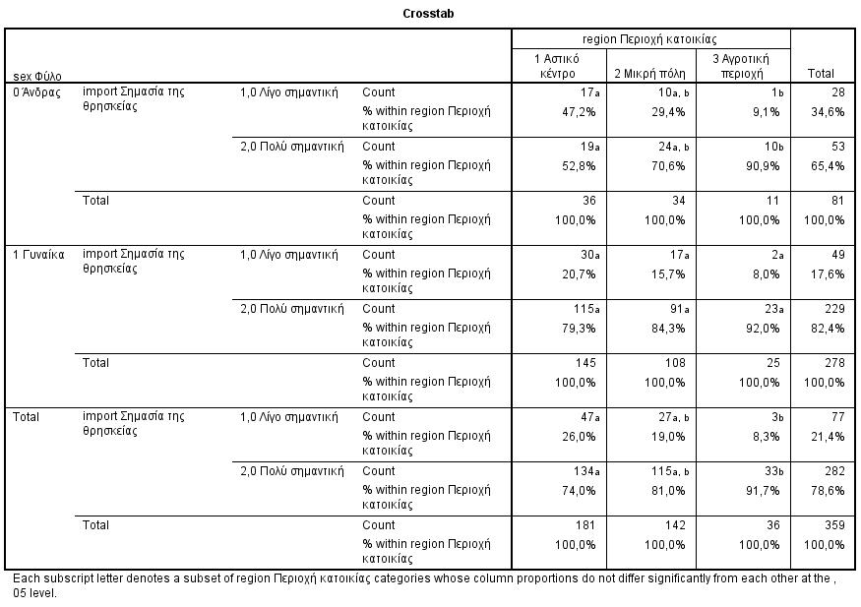

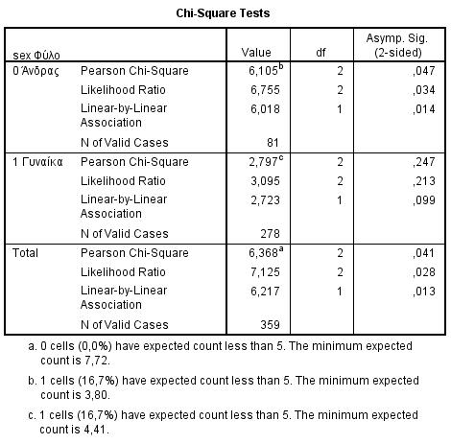

1. (1 μον.) Να χρησιμοποιηθεί το αρχείο «Στάσεις για Μαθηματικά.sav» για να απαντηθούν τα παρακάτω αναφορικά με τη διαφορά ως προς το άγχος για τα Μαθηματικά (a), μεταξύ αγοριών (sex=0) 1ης και 3ης γυμνασίου (class) (υψηλές τιμές της κλίμακας a αντιστοιχούν σε χαμηλό επίπεδο άγχους):

α. Χειροτερεύουν οι στάσεις των αγοριών από την Α’ στη Γ’ Γυμνασίου, όσον αφορά το άγχος για μαθηματικά και ισχύει η προϋπόθεση της ισότητας των διακυμάνσεων των δύο πληθυσμών

β. Βελτιώνονται οι στάσεις των αγοριών από την Α’ στη Γ’ Γυμνασίου, όσον αφορά το άγχος για μαθηματικά και δεν ισχύει η προϋπόθεση της ισότητας των διακυμάνσεων των δύο πληθυσμών

γ. Χειροτερεύουν οι στάσεις των αγοριών από την Α’ στη Γ’ Γυμνασίου, όσον αφορά το άγχος για μαθηματικά και δεν ισχύει η προϋπόθεση της ισότητας των διακυμάνσεων των δύο πληθυσμών

δ. Βελτιώνονται οι στάσεις των αγοριών από την Α’ στη Γ’ Γυμνασίου, όσον αφορά το άγχος για μαθηματικά και ισχύει η προϋπόθεση της ισότητας των διακυμάνσεων των δύο πληθυσμών

1. (1 μον.) Ο συντελεστής συσχέτισης r ανάμεσα στις ποσοτικές μεταβλητές «ευ ζην» (well-being) την «Κοινωνικότητα» (sociability) κατά «ηλικιακή κατηγορία» από το δείγμα Ν=2700 Ελλήνων της κοινωνικής έρευνας του Εθνικού Κέντρου Κοινωνικών Ερευνών (2011) δίνεται στον παρακάτω πίνακα. (Οι υψηλές τιμές των δύο μεταβλητών εκφράζουν υψηλό επίπεδο «ευζωίας» και υψηλή «κοινωνικότητα» αντίστοιχα). Αφού εκτελεστεί ο έλεγχος σημαντικότητας της τιμής του συντελεστή συσχέτισης για την ηλικιακή κατηγορία 76+ , να επιλεχτεί η κατάλληλη διατύπωση σχετικά με το αποτέλεσμα του ελέγχου;
   1. Υπάρχει στατιστικά σημαντική συσχέτιση ανάμεσα σε «Κοινωνικότητα» και το «ευ ζην» του ηλικιωμένου. Όσο μεγαλύτερη η κοινωνικότητα του ηλικιωμένου τόσο υψηλότερο το επίπεδο ευζωίας του. Η «Κοινωνικότητα» εξηγεί το 29,8% της διακύμανσης του «ευ ζην»
   2. Υπάρχει στατιστικά σημαντική συσχέτιση ανάμεσα σε «Κοινωνικότητα» και το «ευ ζην» του ηλικιωμένου. Όσο μεγαλύτερη η κοινωνικότητα του ηλικιωμένου τόσο υψηλότερο το επίπεδο ευζωίας του. Η «Κοινωνικότητα» εξηγεί το 9% περίπου της διακύμανσης του «ευ ζην»
   3. Υπάρχει στατιστικά σημαντική συσχέτιση ανάμεσα σε «Κοινωνικότητα» και το «ευ ζην» του ηλικιωμένου. Όσο μεγαλύτερη η κοινωνικότητα του ηλικιωμένου τόσο χαμηλότερο το επίπεδο ευζωίας του. Η «Κοινωνικότητα» εξηγεί το 29,8% της διακύμανσης του «ευ ζην»
   4. Δεν βρέθηκε σημαντική συσχέτιση ανάμεσα σε «Κοινωνικότητα» το «ευ ζην» του ηλικιωμένου.
   5. Υπάρχει στατιστικά σημαντική συσχέτιση ανάμεσα σε «Κοινωνικότητα» και «ευ ζην» του ηλικιωμένου. Όσο μεγαλύτερη η υψηλότερη η κοινωνικότητα του ηλικιωμένου τόσο χαμηλότερο το επίπεδο της ευζωία του. Η «Κοινωνικότητα» εξηγεί το 9% περίπου της διακύμανσης των «ευ ζην»

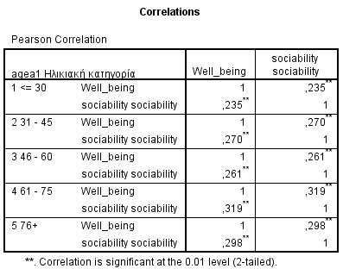

1. (1,5 μον.) Να χρησιμοποιηθούν κατάλληλα οι παρακάτω πίνακες και γραφήματα (1 έως 5) προκειμένου να διερευνηθούν η επίδραση του φύλου και της επίδοσης (grade3: χαμηλή, μεσαία, υψηλή) καθώς και αλληλεπίδρασή τους επί της αυτοεκτίμησης μαθητών 11-12 ετών. Να απαντηθούν τα παρακάτω:
   1. Σύμφωνα με τον πίνακα 1 η ισότητα των διακυμάνσεων σε κάθε συνδυαστική ομάδα φύλου-επίδοσης (6 ομάδες) απορρίπτεται;
   2. Από τον πίνακα 2 ποιο είναι το συμπέρασμά σας σχετικά με την αλληλεπίδραση φύλου και επίδοσης (τεκμηριώστε)
   3. Μελετώντας το γράφημα 3 ανεξάρτητα από το αποτέλεσμα του b) ποιο είναι το συμπέρασμά σας σχετικά με την αλληλεπίδραση φύλου και επίδοσης; (πχ. εξηγήστε πως φαίνεται να επιδρά η επίδοση στην αυτοεκτίμηση για κάθε φύλο ξεχωριστά)
   4. Αν αλληλεπίδραση φύλου και επίδοσης βρέθηκε σημαντική χρησιμοποιήστε τους ελέγχους που δίνονται στους πίνακες 4 και 5 για να την διερευνήσετε. Γράψτε μια σύντομη αναφορά.
   5. Τι μπορεί να ειπωθεί για την κύριες επιδράσεις φύλου και επίδοσης;

Πίνακας 1 έλεγχος της ισότητας των διακυμάσεων στις 6 ομάδες φύλου x επίδοσης

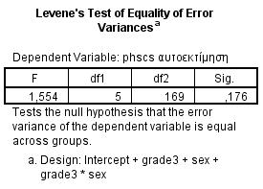

Πίνακας 2. Γενικός έλεγχος Ανάλυσης διακύμανσης με 2 παράγοντες

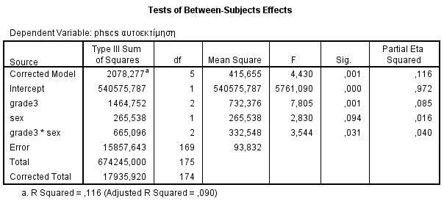

Γράφημα 3. Μέσες τιμές αυτοεκτίμησης κατά φύλο και κατηγορία βαθμού

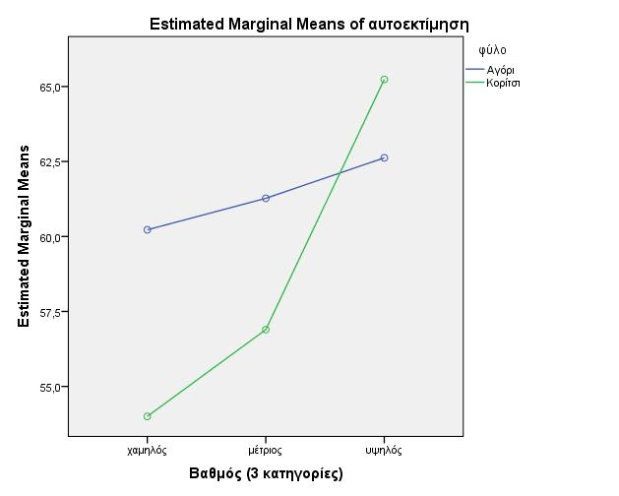

Πίνακας 4. Ανάλυση διακύμανσης με ένα παράγοντα για την επίδραση της επίδοσης επί της αυτοεκτίμησης των μαθητών, για κάθε φύλο ξεχωριστά.

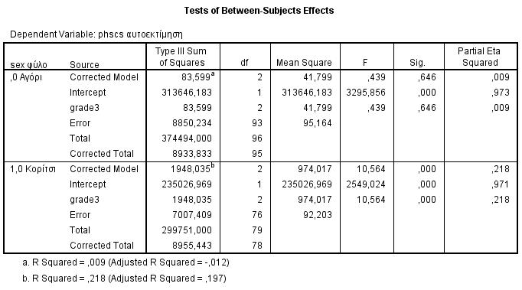

Πίνακας 5. Συγκρίσεις μέσων τιμών αυτοεκτίμησης μεταξύ των επιπέδων επίδοσης για διερεύνηση των αποτελεσμάτων της ANOVA του πίνακα 4

